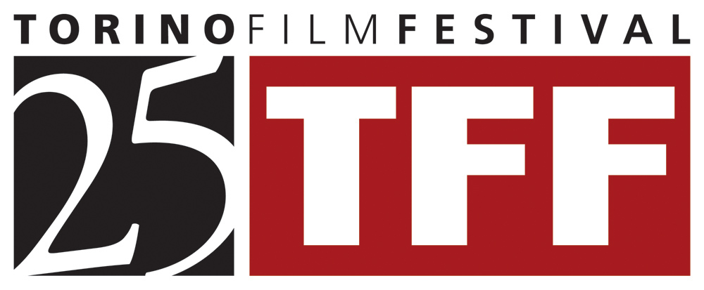

PANORAMA ITALIANO

Rai Cinema e Rai Teche

presentano

IN FABBRICA

un documentario di

Francesca Comencini

IN VENDITA IN DVD DAL 6 MAGGIO 2009

DISTRIBUITO DA 01 DISTRIBUTION


01 DISTRIBUTION
Lucrezia Viti  Tel. 06 68470333- 348 2565827  l.viti@01distribution.it lucreziaviti@yahoo.it | Per immagini e materiali vari consultare il sito www.01distribution.it – Area press home-video | Livia Risoluti  06 68470233  l.risoluti@01distribution.it

. scheda tecnica

regia di FRANCESCA COMENCINI

scritto da FRANCESCA COMENCINI
MICHELE ASTORI

montaggio MASSIMO FIOCCHI

assistente al montaggio CHIARA VULLO

organizzatore di produzione PAOLO RIVIECCIO
assistente alla regia EMANUELE SVEZIA
fotografia Immagini Brembo VALERIO AZZALI
suono presa diretta ANTONIO DOLCE
montaggio del suono DANIELA BASSANI
MARZIA CORDÒ
ricerche Teche Rai GIANCARLO BIONDI
LAURA DEMETRI
coordinatrice di produzione KARIN ANNELL
amministratore della produzione HANNA BUHL
secondo assistente al montaggio STEFANO MARIOTTI

una produzione RAI CINEMA

realizzata da OFFSIDE

materiale d’archivio ARCHIVIO AUDIOVISIVO
MOVIMENTO OPERAIO DEMOCRATICO

ARCHIVIO NAZIONALE DEL CINEMA D’IMPRESA DI IVREA
anno di produzione 2007
durata 74’

Si ringrazia
Giovanni Martellozzo . Alberto Fasulo . Luca Fogagnolo . Carlo Calende . Daniele Ranieri . Aris Accorsero .
La Direzione, l’ufficio Relazioni Esterne, l’ufficio Risorse Umane e gli operai della Brembo S.p.A.

. musiche

Tremarella
(C. Rossi / G. Alicata / E. Vianello)
Edoardo Vianello
Edizioni Two Nuns S.r.l

Kusiyavana
Ida Kelarova
A concert featuring Czech & International Stars of Ethnic Music
Licensed from Lotus Music, Co., Prague

Akalari Bomba
Ida Kelarova
A concert featuring Czech & International Stars of Ethnic Music
Licensed from Lotus Music, Co., Prague

Via del Campo
(F. de Andrè / E. Jannacci)
Chat Noir
Universal Music Publishing Ricordi / Impala Edizioni Musicali / Nuvole Edizioni Musicali

. sinossi

IN FABBRICA è una storia di volti, di facce operaie, un ritratto umano delle persone che hanno popolato e popolano le fabbriche italiane. E’ un omaggio al loro lavoro, ai loro gesti, alla loro professionalità. E’ un mosaico di voci, di dialetti, un ritratto della grande e della piccola fabbrica che insieme ci restituiscono un’immagine dell’Italia.

Questo racconto inizia dal cancello di una fabbrica degli anni Cinquanta. Dietro il portone una massa di lavoratori si prepara ad entrare, alcuni a piedi, altri trascinando una bicicletta o un motorino. Sono vecchie immagini delle Teche Rai, girate dentro una fabbrica siderurgica. All’interno gli operai sono al lavoro: precisi, puntuali calcolano i gesti, sopportano il rumore.

Da questa fabbrica del primo dopoguerra inizia il nostro viaggio attraverso la coscienza operaia del Novecento per comprendere e restituirne tutte le trasformazioni.
La narrazione è affidata alla voce degli operai, sono loro a raccontare il proprio lavoro, le aspirazioni, le sconfitte, le speranze. Il racconto è formato da interviste d’epoca, tratte dagli archivi Rai e Aamod, e da testimonianze dirette raccolte in una fabbrica di oggi. Dall’Italia contadina a quella del miracolo economico, dalle lotte dell’autunno caldo ai 35 giorni di sciopero serrato alla Fiat, fino ai giorni nostri attraverso i volti e le voci operaie.

. note di regia

Ho fatto questa ricerca negli archivi cercando di non essere animata dalla nostalgia. Secondo me la nostalgia è un'ossessione, un rovello, un sentimento dominante nel nostro paese, ed è il contrario della memoria. La nostalgia è un modo di scagliare il passato contro il presente. Ci consente di sfuggire al dovere di pensare il nostro tempo, di agirlo. Non so bene quando sia nata questa forma ossessiva del nostro pensiero, eppure ho la sensazione che la sua comparsa abbia a che vedere proprio con le fabbriche, l'industrializzazione, il cambiamento totale della realtà del nostro paese in pochi anni. Tuttavia un senso di nostalgia ha accompagnato tutto il mio lavoro in questo documentario. Eppure ho cercato di combatterlo. Credo che sia giusto guardare al passato ma che si debba cessare di rimpiangerlo. Spesso esso viene usato contro il presente. E' certo che l'Italia che scorreva sotto i miei occhi attraverso il repertorio, quelle facce così fiere e belle, mostrate da immagini anch'esse bellissime, in pellicola, in bianco e nero, attraverso lo sguardo a volte di grandissimi registi inducevano in ogni momento al rimpianto. Eppure io credo che la nostalgia sia anche un modo di dimenticare. Si usa il passato per brandirlo come un vessillo sacro contro un presente che si suppone più scadente, ma in realtà questo passato non lo si conosce, e, in fondo, lo si disprezza, disprezzando il presente. Volere conoscere vuol dire essere curiosi, attenti, presenti a se stessi e al proprio tempo. Il doppio tema di questo documentario, gli operai e i registi che li hanno documentati, sono stati il sale del nostro paese e io credo che noi dobbiamo a loro uno sforzo continuo di memoria non per rimpiangerli, ma perchè essi ci aiutino a sapere chi siamo e ad andare avanti, verso il futuro, senza consegnarne il pensiero ad altri mentre noi stiamo fermi, intenti a medicare le ferite della nostalgia.

Francesca Comencini

DATI TECNICI DVD

Durata 74 minuti
Formato video 4/3
Area 2
Audio Italiano – Dolby Digital 2.0
Sottotitoli Italiano per non udenti
Tipo di DVD DVD 5

CONTENUTI SPECIALI DVD

La storia dell’emigrazione di Alessandro Blasetti - I bambini e noi di Luigi Comencini - Cronaca

